**信息部发〔2018〕002号**

**关于京东到家415物料铺设要求的通知**

京东到家各门店：

为配合京东到家415京东家三周年庆，至4月4号起，办公室谢师已发京东到家两种物料到各门店:具体为：

1、每一个门店一张地贴，2、每一个门店50张DM单

现对物料作如下要求

1. 地贴

请各门店按如下图所示，将地贴端正贴于进门中间位置：

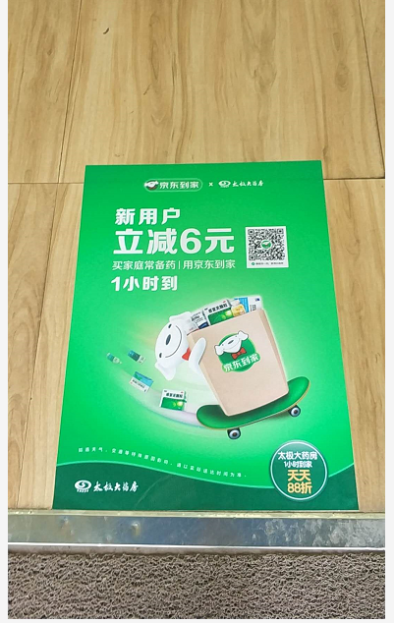

1. DM单

请将DM单放于收银台显著位置，对进店顾客进行宣传及发放。

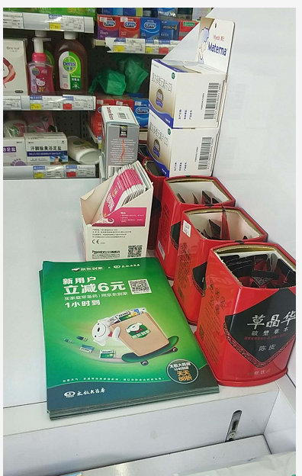

1. 请各门店收到物料后，将地贴及DM单按上图格式发图片，于4月9号中午12点前至“成都京东到家运营“群，并注明店名,信息部将收集图片至京东运营，未发图片的门店不能参加415大促活动，请各门店重视！

以上有不清楚的地方，请联系信息部：028-69515665

信息部

2018.4.8

